**Fondamenti di Comunicazioni e Internet**

**Esame del 11-09-2020**

Proff. Capone, Cesana, Maier, Musumeci

**Esercizio 1**

(6 punti)

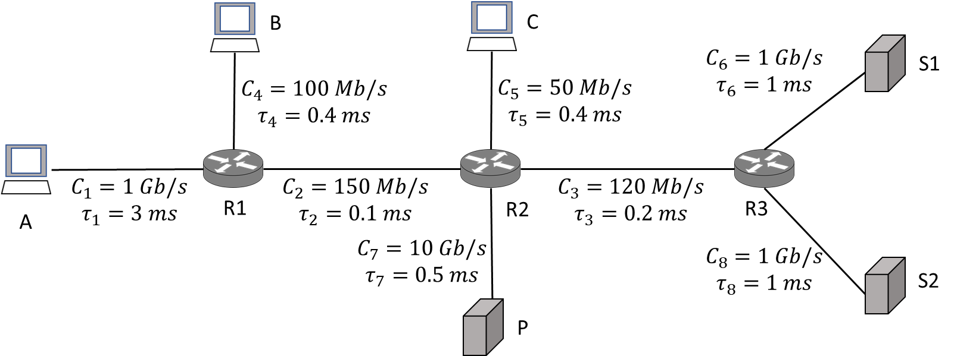

**ES1 (A)**

Nella rete in figura il client A vuole scaricare una pagina web dal server S1 costituita da un documento base html di lunghezza $F_{html}=125 kB$ e 6 oggetti della lunghezza di $F_{obj}=2.4 MB$ usando il protocollo HTTP.

Il client è configurato in modo da collegarsi al server S1 attraverso il proxy P, che possiede all’interno della sua cache il solo documento html, ma non possiede nessuno degli oggetti.

Nella rete sono presenti anche:

* 4 flussi interferenti bidirezionali di lunga durata tra P e B,
* 4 flussi interferenti bidirezionali di lunga durata tra C e S2.

Le connessioni TCP sono aperte dal client A e dal proxy P solo all’occorrenza, in modalità non persistente e con trasferimento in parallelo degli oggetti. Si considerino trascurabili le lunghezze dei messaggi di apertura connessione TCP e di GET HTTP.

Si calcoli il tempo totale del trasferimento del file, dall’istante di inizio apertura della connessione TCP fino all’istante di ricezione completa dell’intera pagina web (HTML e oggetti).

Soluzione:

$${RTT}_{A-P}=7.2 ms$$

$${RTT}_{P-S1}=3.4 ms$$

$$R_{html,A-P}=50 Mb/s$$

$$R_{obj,A-P}=15 Mb/s$$

$$R_{obj,P-S1}=12 Mb/s$$

$$T_{html,A-P}=\frac{F_{html}}{R_{html,A-P}}=20 ms$$

$$T_{obj,A-P}=\frac{F_{obj}}{R_{obj,A-P}}=1.28 s$$

$$T_{obj,P-S1}=\frac{F_{obj}}{R_{obj,P-S1}}=1.6 s$$

$$T_{tot}=2{RTT}_{A-P}+\frac{F_{html}}{R_{html,A-P}}+2{RTT}_{A-P}+2{RTT}_{P-S1}+\frac{F_{obj}}{R_{obj,P-S1}}+\frac{F_{obj}}{R_{obj,A-P}}=2935.6 ms$$

**ES1 (B)**

Nella rete in figura il client A vuole scaricare una pagina web dal server S1 costituita da un documento base html di lunghezza $F_{html}=75 kB$ e 7 oggetti della lunghezza di $F_{obj}=1.7 MB$ usando il protocollo HTTP.

Il client è configurato in modo da collegarsi al server S1 attraverso il proxy P, che possiede all’interno della sua cache il solo documento html, ma non possiede nessuno degli oggetti.

Nella rete sono presenti anche:

* 8 flussi interferenti bidirezionali di lunga durata tra P e B,
* 6 flussi interferenti bidirezionali di lunga durata tra C e S2.

Le connessioni TCP sono aperte dal client A e dal proxy P solo all’occorrenza, in modalità non persistente e con trasferimento in parallelo degli oggetti. Si considerino trascurabili le lunghezze dei messaggi di apertura connessione TCP e di GET HTTP.

Si calcoli il tempo totale del trasferimento del file, dall’istante di inizio apertura della connessione TCP fino all’istante di ricezione completa dell’intera pagina web (HTML e oggetti).

Soluzione:

$${RTT}_{A-P}=7.2 ms$$

$${RTT}_{P-S1}=3.4 ms$$

$$R_{html,A-P}=50 Mb/s$$

$$R_{obj,A-P}=10 Mb/s$$

$$R_{obj,P-S1}=10 Mb/s$$

$$T_{html,A-P}=\frac{F_{html}}{R_{html,A-P}}=12 ms$$

$$T_{obj,A-P}=\frac{F_{obj}}{R_{obj,A-P}}=1.36 s$$

$$T_{obj,P-S1}=\frac{F_{obj}}{R_{obj,P-S1}}=1.36 s$$

$$T_{tot}=2{RTT}_{A-P}+\frac{F_{html}}{R_{html,A-P}}+2{RTT}_{A-P}+2{RTT}_{P-S1}+\frac{F_{obj}}{R_{obj,P-S1}}+\frac{F_{obj}}{R_{obj,A-P}}=2767.6 ms$$

**Esercizio 2**

(6 punti)

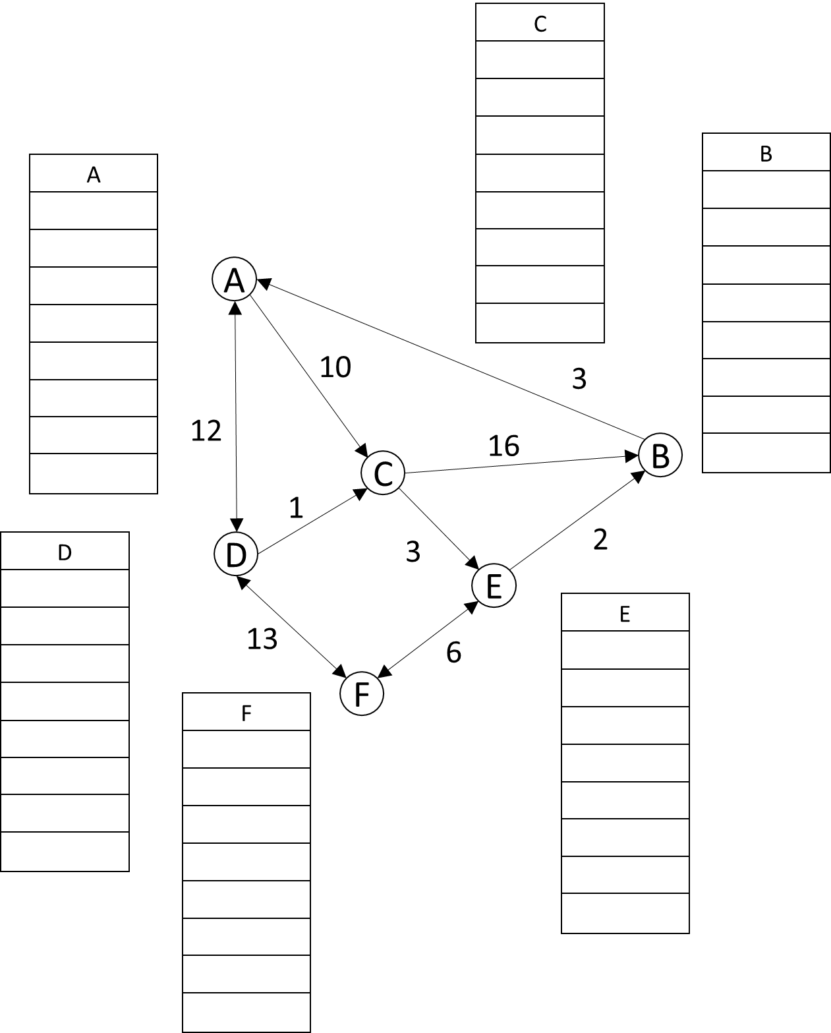

**ES2 (A)**

Si consideri la rete sopra rappresentata. Tutti i link sono unidirezionali (la direzione è indicata in figura), tranne i link A-D, D-F, F-E, che sono bidirezionali simmetrici. Il costo di attraversamento è indicato accanto ad ogni link. Si chiede di calcolare l’albero dei cammini minimi con sorgente **nel nodo A** e destinazioni tutti gli altri nodi del grafo. In particolare, si chiede di:

1. Indicare il valore di aggiornamento delle etichette compilando delle tabelle come quelle riportate in figura vicino al grafo della rete, secondo l’algoritmo dei cammini minimi più efficiente per il grafo raffigurato. *NB: Riportare per ogni step e per ogni etichetta la coppia* (distanza dalla sorgente, nodo predecessore)*. Se un nodo viene considerato ad uno specifico step, ma il valore della sua etichetta non viene aggiornato, si ripeta il valore dell’etichetta allo step precedente.*
2. Disegnare l’albero dei cammini minimi ottenuto, indicando per i link bidirezionali il verso di percorrenza effettivamente utilizzato
3. Disegnare un ulteriore grafo che rappresenti l’albero dei cammini minimi con il vincolo che i cammini dalla sorgente a ciascuna destinazione abbiano un numero di hop **non superiore a 2**. Si scrivano le informazioni di distanza e predecessore finali per quelle destinazioni per cui il vincolo imposto comporta delle modifiche. *NB: Alcune destinazioni potrebbero divenire non più raggiungibili: nel caso, si dica quali*.

Soluzione

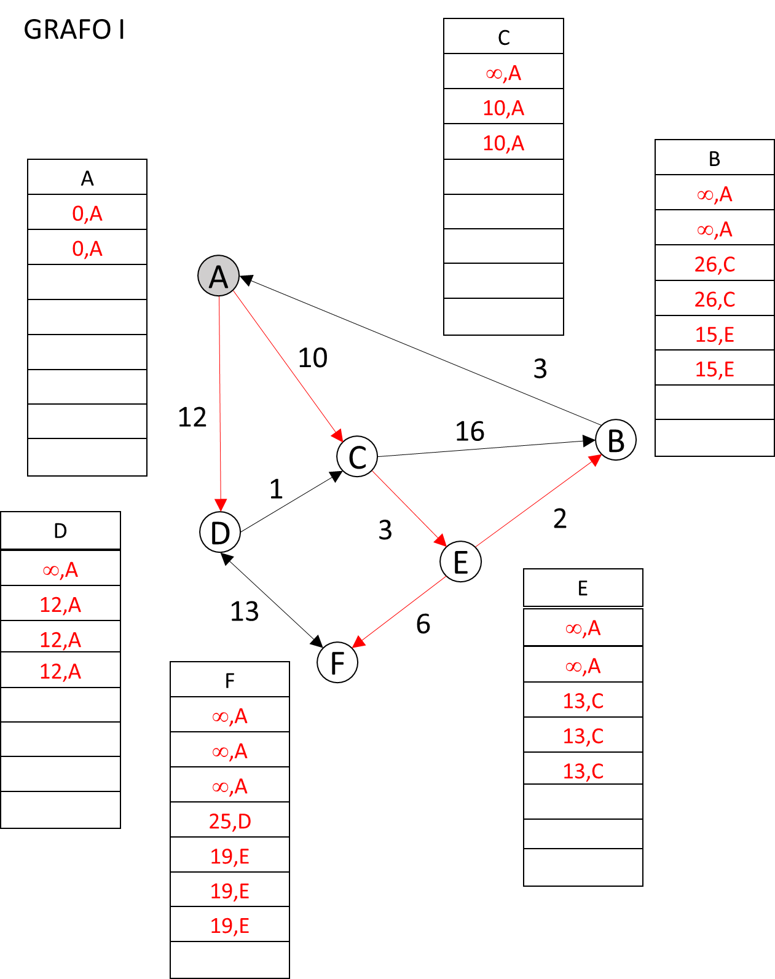

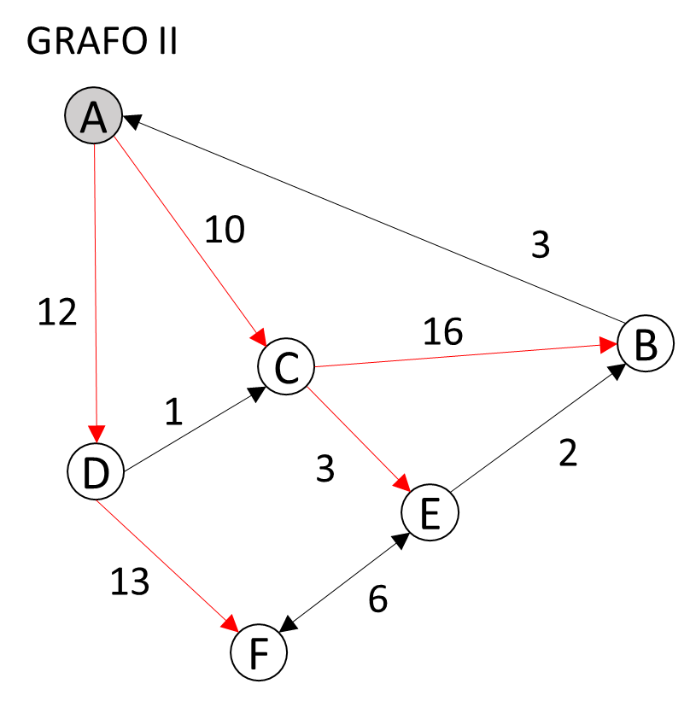

F: 25,D; B: 26,C

**ES2 (B)**

Si consideri la rete sopra rappresentata. Tutti i link sono unidirezionali (la direzione è indicata in figura), tranne i link A-D, D-F, F-E, che sono bidirezionali simmetrici. Il costo di attraversamento è indicato accanto ad ogni link. Si chiede di calcolare l’albero dei cammini minimi con sorgente **nel nodo C** e destinazioni tutti gli altri nodi del grafo. In particolare, si chiede di:

1. Indicare il valore di aggiornamento delle etichette compilando delle tabelle come quelle riportate in figura vicino al grafo della rete, secondo l’algoritmo dei cammini minimi più efficiente per il grafo raffigurato. *NB: Riportare per ogni step e per ogni etichetta la coppia* (distanza dalla sorgente, nodo predecessore)*. Se un nodo viene considerato ad uno specifico step, ma il valore della sua etichetta non viene aggiornato, si ripeta il valore dell’etichetta allo step precedente.*
2. Disegnare l’albero dei cammini minimi ottenuto, indicando per i link bidirezionali il verso di percorrenza effettivamente utilizzato
3. Disegnare un ulteriore grafo che rappresenti l’albero dei cammini minimi con il vincolo che i cammini dalla sorgente a ciascuna destinazione abbiano un numero di hop **non superiore a 3**. Si scrivano le informazioni di distanza e predecessore finali per quelle destinazioni per cui il vincolo imposto comporta delle modifiche. NB: Alcune destinazioni potrebbero divenire non più raggiungibili: nel caso, si dica quali.

*.*

Soluzione

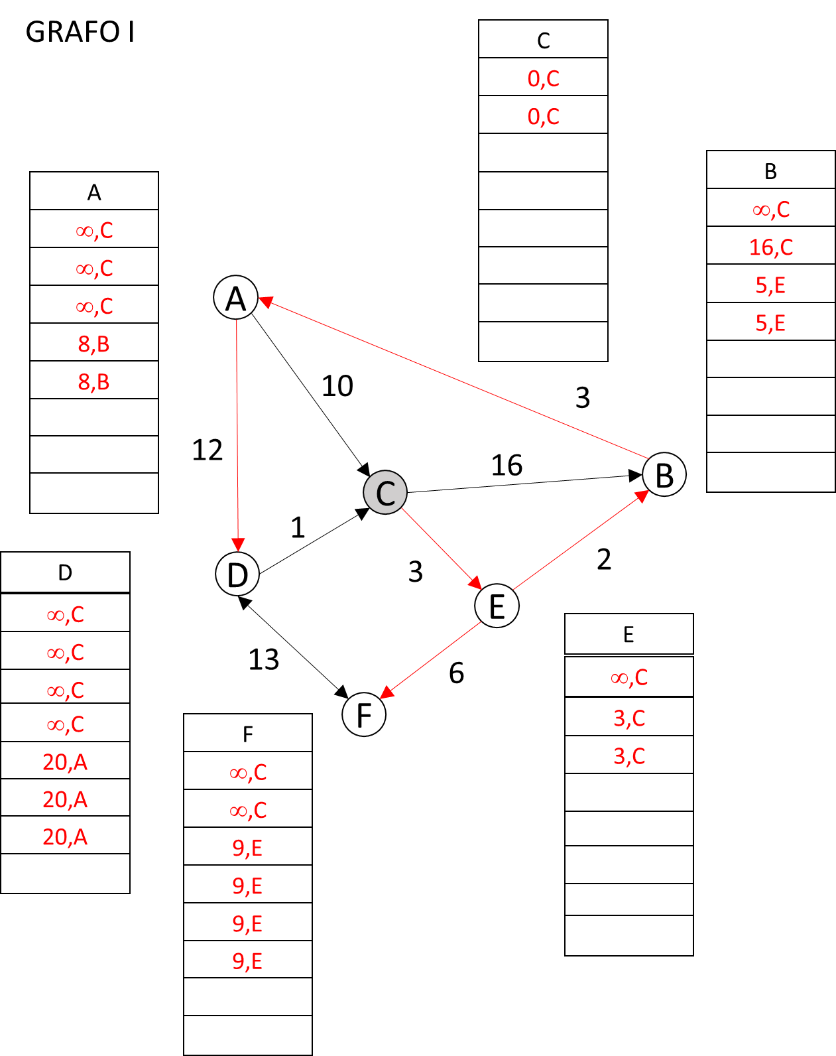

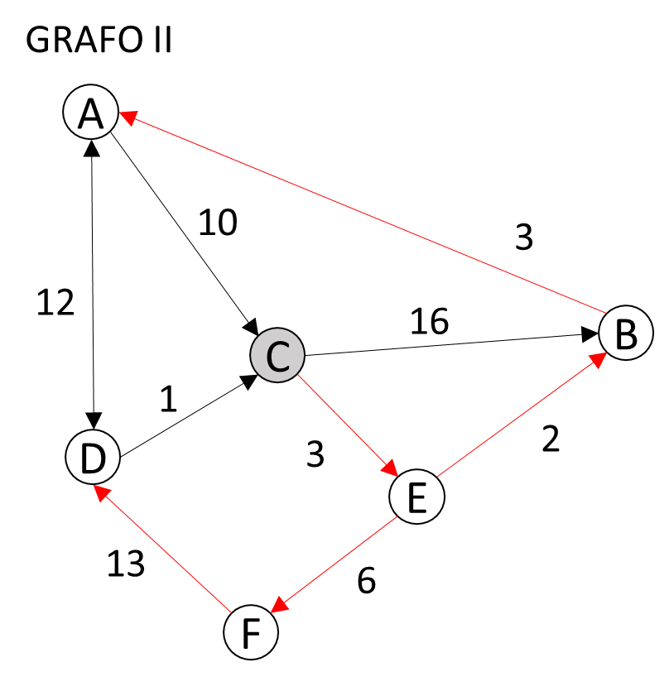

D: 22,F

**ES2 (C)**

Si consideri la rete sopra rappresentata. Tutti i link sono unidirezionali (la direzione è indicata in figura), tranne i link A-D, D-F, F-E, che sono bidirezionali simmetrici. Il costo di attraversamento è indicato accanto ad ogni link. Si chiede di calcolare l’albero dei cammini minimi con sorgente **nel nodo E** e destinazioni tutti gli altri nodi del grafo. In particolare, si chiede di:

1. Indicare il valore di aggiornamento delle etichette compilando delle tabelle come quelle riportate in figura vicino al grafo della rete, secondo l’algoritmo dei cammini minimi più efficiente per il grafo raffigurato. *NB: Riportare per ogni step e per ogni etichetta la coppia* (distanza dalla sorgente, nodo predecessore)*. Se un nodo viene considerato ad uno specifico step, ma il valore della sua etichetta non viene aggiornato, si ripeta il valore dell’etichetta allo step precedente.*
2. Disegnare l’albero dei cammini minimi ottenuto, indicando per i link bidirezionali il verso di percorrenza effettivamente utilizzato
3. Disegnare un ulteriore grafo che rappresenti l’albero dei cammini minimi con il vincolo che i cammini dalla sorgente a ciascuna destinazione abbiano un numero di hop **non superiore a 2**. Si scrivano le informazioni di distanza e predecessore finali per quelle destinazioni per cui il vincolo imposto comporta delle modifiche. NB: Alcune destinazioni potrebbero divenire non più raggiungibili: nel caso, si dica quali.

Soluzione

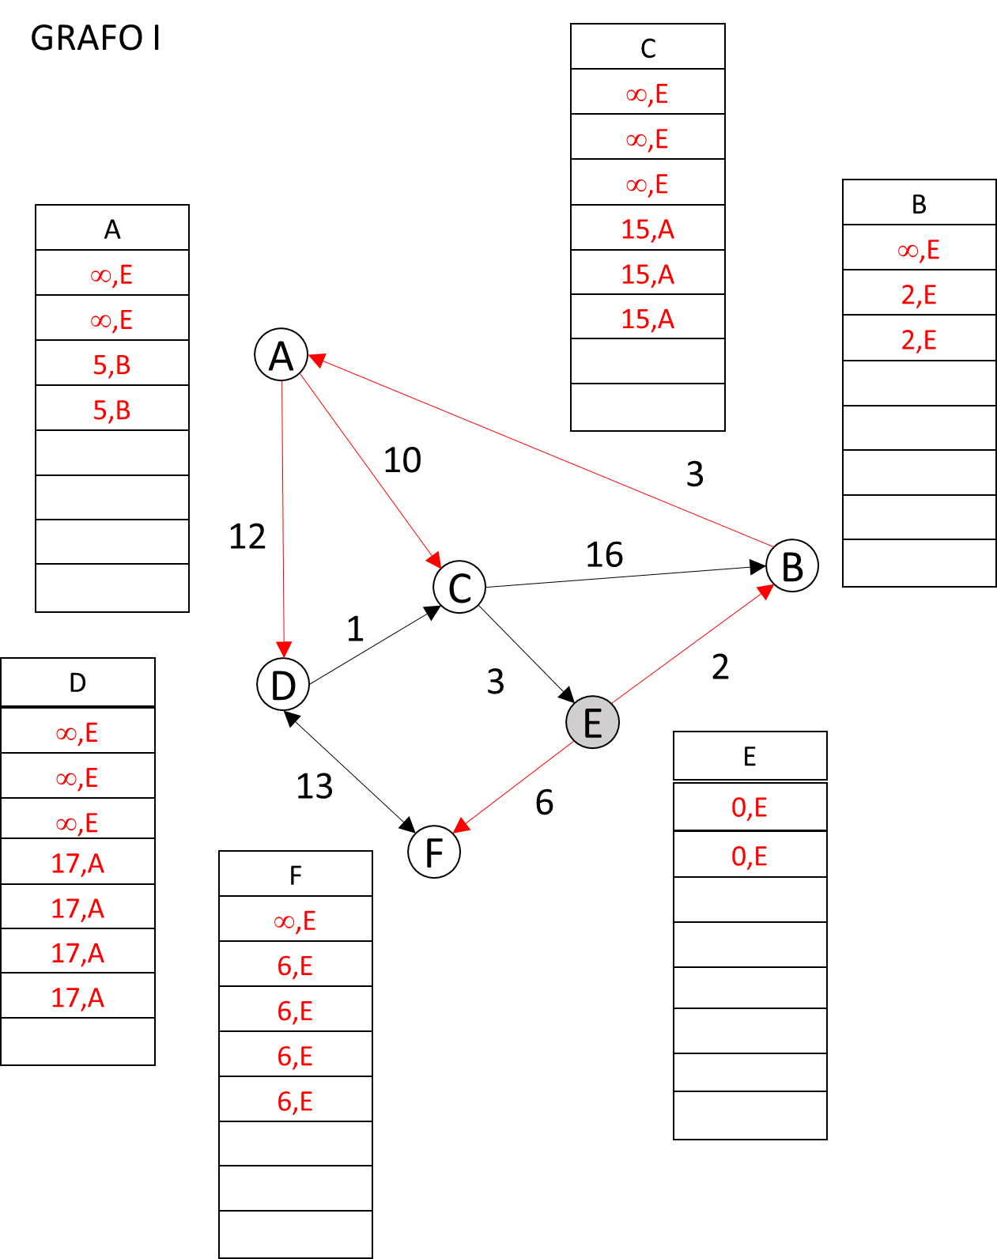

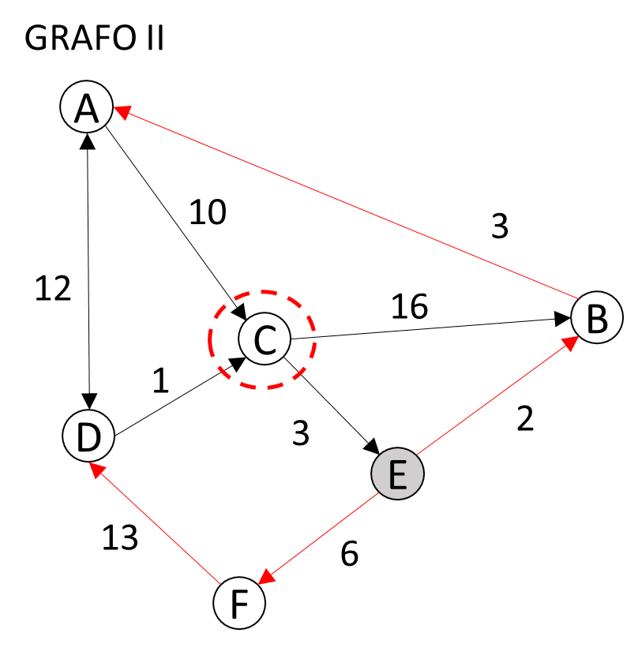

D: 19,F; il nodo C non è raggiungibile in 2 hop

**Esercizio 3**

(6 punti)

**ES3 (A)**

Si consideri la configurazione di reti LAN mostrata in figura I che comprende 4 LAN (A, B, C, D), 4 switch (S1, S2, S3, S4) e 1 hub (H1). Le porte degli switch sono numerate. Le lettere accanto alle stazioni terminali (da L a T) rappresentano sinteticamente i loro indirizzi MAC. Lo spanning tree è evidenziato in figura con i collegamenti a tratto continuo; i collegamenti tratteggiati indicano le porte bloccate degli switch.

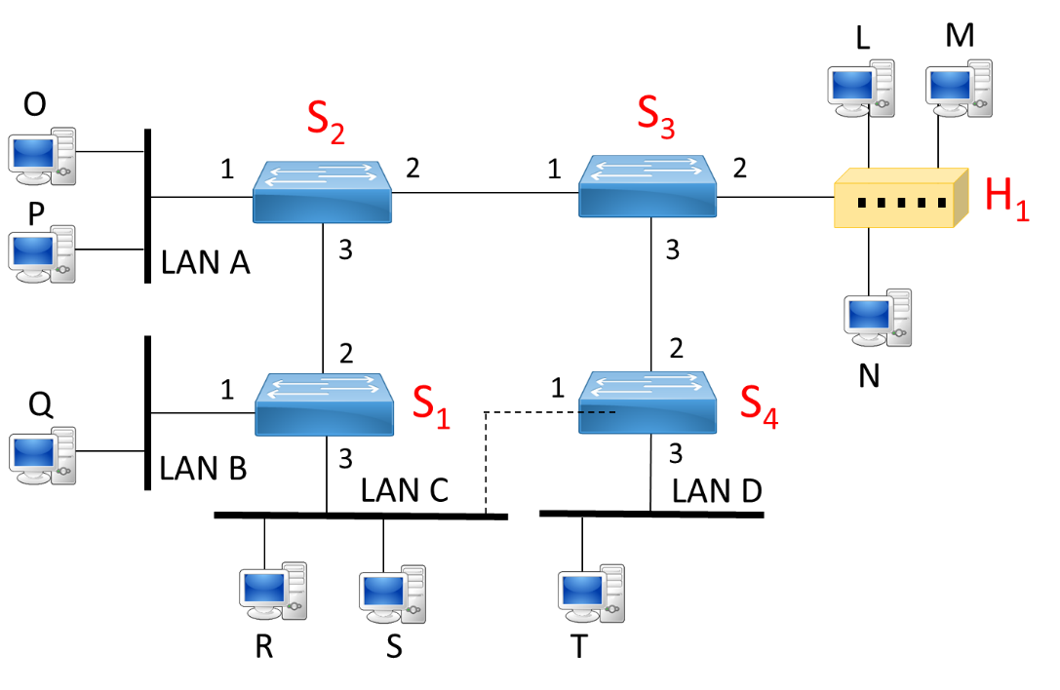

1. Si vogliono individuare i cambiamenti di stato delle tabelle di inoltro di tutti gli apparati di interconnessione (omettendo il campo età), ipotizzando che tutte le tabelle di inoltro siano inizialmente vuote e che vengano trasmesse con successo nell’ordine solo 7 trame con le seguenti coppie sorgente-destinazione (MAC S-MAC D): L-M, Q-L, P-T, S-Q, M-L, N-O, O-S

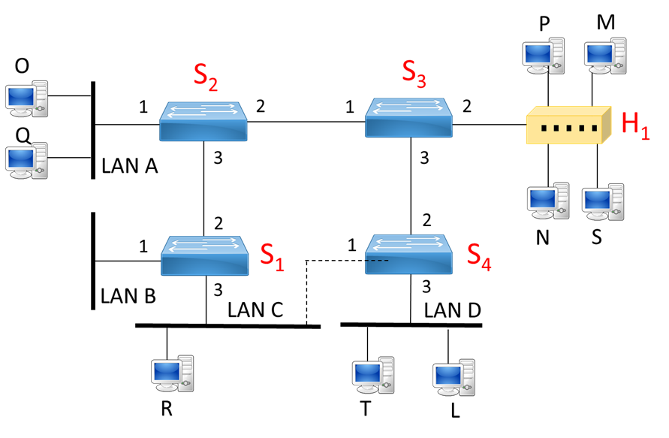

1. Si consideri uno stato di rete in cui i terminali L, P, Q, S siano stati spostati come mostrato in Figura II. Determinare il nuovo stato delle tabelle di inoltro ipotizzando che vengano trasmesse nell’ordine le altre 5 trame: Q-L, T-P, N-O, S-Q, L-P.

Copiare sul foglio la tabella riportata in Figura III, compilarla e fare l'upload della sua scansione. E' sufficiente consegnare la tabella compilata: non occorre aggiungere altro.

Nella prima colonna della tabella, riportare la sequenza delle 7 trame del punto a) e poi delle 5 trame del punto b). Per ogni riga della tabella, riportare il contenuto delle voci delle tabelle di inoltro che vengono a riempirsi a mano a mano che le trame vengono trasmesse. Nel caso vi sia un aggiornamento che porta a riscrivere una entry già pre-esistente, indicare la entry tra parentesi.

Per ciascuna delle trame di cui al punto b), specificare se essa giunge o meno a destinazione.

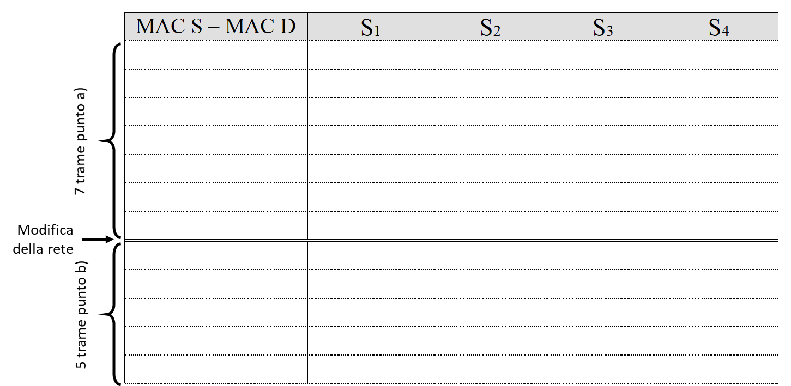

SOLUZIONE 3A

|  |  |  |  |  |  |  |  |  |
| --- | --- | --- | --- | --- | --- | --- | --- | --- |
| ID | S1 | | S2 | | S3 | | S4 | |
| LM | L | 2 | L | 2 | L | 2 | L | 2 |
| QL | Q | 1 | Q | 3 | Q | 1 |  |  |
| PT | P | 2 | P | 1 | P | 1 | P | 2 |
| SQ | S | 3 |  |  |  |  |  |  |
| ML |  |  |  |  | M | 2 |  |  |
| NO | N | 2 | N | 2 | N | 2 | N | 2 |
| OS | O | 2 | O | 1 | O | 1 | O | 2 |

|  |  |  |  |  |  |  |  |  |
| --- | --- | --- | --- | --- | --- | --- | --- | --- |
| ID | S1 | | S2 | | S3 | | S4 | |
| QL |  |  | Q | 1 | (Q | 1) |  |  |
| TP |  |  | T | 2 | T | 3 | T | 3 |
| NO |  |  | (N | 2) | (N | 2) |  |  |
| SQ |  |  | S | 2 | S | 2 |  |  |
| LP |  |  | (L | 2) | L | 3 | L | 3 |

QL, TP e LP non arrivano a destinazione

**ES3 (B)**

Si consideri la configurazione di reti LAN mostrata in figura I che comprende 4 LAN (A, B, C, D), 4 switch (S1, S2, S3, S4) e 1 hub (H1). Le porte degli switch sono numerate. Le lettere accanto alle stazioni terminali (da L a T) rappresentano sinteticamente i loro indirizzi MAC. Lo spanning tree è evidenziato in figura con i collegamenti a tratto continuo; i collegamenti tratteggiati indicano le porte bloccate degli switch.



1. Si vogliono individuare i cambiamenti di stato delle tabelle di inoltro di tutti gli apparati di interconnessione (omettendo il campo età), ipotizzando che tutte le tabelle di inoltro siano inizialmente vuote e che vengano trasmesse con successo nell’ordine solo 7 trame con le seguenti coppie sorgente-destinazione (MAC S-MAC D): Q-R; T-N; M-T; L-P; O-L; S-Q; N-O



1. Si consideri uno stato di rete in cui i terminali L, P, Q, S siano stati spostati come mostrato in Figura II. Determinare il nuovo stato delle tabelle di inoltro ipotizzando che vengano trasmesse nell’ordine le altre 5 trame: L-P; R-L; P-S; O-Q; Q-O.

Copiare sul foglio la tabella riportata in Figura III, compilarla e fare l'upload della sua scansione. E' sufficiente consegnare la tabella compilata: non occorre aggiungere altro.

Nella prima colonna della tabella, riportare la sequenza delle 7 trame del punto a) e poi delle 5 trame del punto b). Per ogni riga della tabella, riportare il contenuto delle voci delle tabelle di inoltro che vengono a riempirsi a mano a mano che le trame vengono trasmesse. Nel caso vi sia un aggiornamento che porta a riscrivere una entry già pre-esistente, indicare la entry tra parentesi.

Per ciascuna delle trame di cui al punto b), specificare se essa giunge o meno a destinazione.



SOLUZIONE 3B

|  |  |  |  |  |  |  |  |  |
| --- | --- | --- | --- | --- | --- | --- | --- | --- |
| ID | S1 | | S2 | | S3 | | S4 | |
| QR | Q | 1 | Q | 3 | Q | 1 | Q | 2 |
| TN | T | 2 | T | 2 | T | 3 | T | 3 |
| MT |  |  |  |  | M | 2 | M | 2 |
| LP | L | 2 | L | 2 | L | 2 | L | 2 |
| OL |  |  | O | 1 | O | 1 |  |  |
| SQ | S | 3 |  |  |  |  |  |  |
| NO |  |  | N | 2 | N | 2 |  |  |

|  |  |  |  |  |  |  |  |  |
| --- | --- | --- | --- | --- | --- | --- | --- | --- |
| ID | S1 | | S2 | | S3 | | S4 | |
| LP | L | 2 | L | 2 | L | 3 | L | 3 |
| RL | R | 3 | R | 3 | R | 1 | R | 2 |
| PS | P | 2 | P | 2 | P | 2 | P | 2 |
| OQ | O | 2 | (O | 1) |  |  |  |  |
| QO |  |  | Q | 1 |  |  |  |  |

Tutte le trame arrivano a destinazione

**Quesiti 4**

(8 punti)

**Q1 (3 punti)**

**Q1 (A)**

Il blocco di indirizzi 25.50.128.0/20 deve essere suddiviso nella rete A con 1020 indirizzi, la rete B con 510 indirizzi, le reti C e D con 412 indirizzi, e le reti E e F con 200 indirizzi. Usando la tecnica VLSM, si assegnino alle reti A, B, C, D, E, F dei blocchi di indirizzi **in modo ordinato e seguendo l’ordine alfabetico** (gli host della rete A avranno indirizzi più bassi rispetto a quelli della rete B, gli host della rete B avranno indirizzi più bassi rispetto a quelli della rete C e così via).

Per ciascuna delle sotto-reti A, B, …, F si scriva l’indirizzo di rete (usando la stessa notazione del blocco di indirizzi originario) e l’indirizzo di broadcast diretto.

(I numeri di indirizzi riportati sopra (1020, 510, 412, 200) includono anche eventuali interfacce di router presenti nelle reti A, B, …, F.)

Rete A: 25.50.128.0/22 BD: 25.50.131.255

Rete B: 25.50.132.0/23 BD: 25.50.133.255

Rete C: 25.50.134.0/23 BD: 25.50.135.255

Rete D: 25.50.136.0/23 BD: 25.50.137.255

Rete E: 25.50.138.0/24 BD: 25.50.138.255

Rete F: 25.50.139.0/24 BD: 25.50.139.255

**Q1 (B)**

Il blocco di indirizzi 30.60.64.0/20 deve essere suddiviso nella rete A con 1020 indirizzi, la rete B con 510 indirizzi, le reti C e D con 412 indirizzi, e le reti E e F con 200 indirizzi. Usando la tecnica VLSM, si assegnino alle reti A, B, C, D, E, F dei blocchi di indirizzi **in modo ordinato e seguendo l’ordine alfabetico** (gli host della rete A avranno indirizzi più bassi rispetto a quelli della rete B, gli host della rete B avranno indirizzi più bassi rispetto a quelli della rete C e così via).

Per ciascuna delle sotto-reti A, B, …, F si scriva l’indirizzo di rete (usando la stessa notazione del blocco di indirizzi originario) e l’indirizzo di broadcast diretto.

(I numeri di indirizzi riportati sopra (1020, 510, 412, 200) includono anche eventuali interfacce di router presenti nelle reti A, B, …, F.)

Rete A: 30.60.64.0/22 BD: 30.60.67.255

Rete B: 30.60.68.0/23 BD: 30.60.69.255

Rete C: 30.60.70.0/23 BD: 30.60.71.255

Rete D: 30.60.72.0/23 BD: 30.60.73.255

Rete E: 30.60.74.0/24 BD: 30.60.74.255

Rete F: 30.60.75.0/24 BD: 30.60.75.255

**Q1 (C)**

Il blocco di indirizzi 44.80.96.0/20 deve essere suddiviso nella rete A con 1020 indirizzi, la rete B con 510 indirizzi, le reti C e D con 412 indirizzi, e le reti E e F con 200 indirizzi. Usando la tecnica VLSM, si assegnino alle reti A, B, C, D, E, F dei blocchi di indirizzi **in modo ordinato e seguendo l’ordine alfabetico** (gli host della rete A avranno indirizzi più bassi rispetto a quelli della rete B, gli host della rete B avranno indirizzi più bassi rispetto a quelli della rete C e così via).

Per ciascuna delle sotto-reti A, B, …, F si scriva l’indirizzo di rete (usando la stessa notazione del blocco di indirizzi originario) e l’indirizzo di broadcast diretto.

(I numeri di indirizzi riportati sopra (1020, 510, 412, 200) includono anche eventuali interfacce di router presenti nelle reti A, B, …, F.)

Rete A: 44.80.96.0/22 BD: 44.80.99.255

Rete B: 44.80.100.0/23 BD: 44.80.101.255

Rete C: 44.80.102.0/23 BD: 44.80.103.255

Rete D: 44.80.104.0/23 BD: 44.80.105.255

Rete E: 44.80.106.0/24 BD: 44.80.106.255

Rete F: 44.80.107.0/24 BD: 44.80.107.255

**Q2 (3 punti)**

Si consideri la trasmissione di un datagram IP avente come valore del campo total length: L = 12503 byte, e come valore del campo fragment ID: 555444, che deve essere trasferito tramite una rete di livello 2 con MTU = 4188 byte.

1. Quanti sono i datagram risultanti in seguito alla necessaria operazione di frammentazione? Indicare per i primi due frammenti generati il valore numerico dei campi: *Total length*, *Identification*, *Fragment offset*, *More-fragment-flag*
2. Si supponga che il secondo dei datagram di cui al punto a) transiti attraverso una rete di livello 2 con MTU = 2132 byte. Quanti sono i datagram risultanti in seguito alla nuova necessaria operazione di frammentazione? Indicare per i primi due frammenti generati il valore numerico dei campi: *Total length*, *Identification*, *Fragment offset*, *More-fragment-flag*

Si assuma che tutti i datagram IP abbiano **header di lunghezza minima (senza campi opzionali)**.

Soluzione

a) Prima frammentazione: 3 frammenti

Frammento 1.1

Total lenght: 4188

Identification: 555444

Fragment offset: 0

More-fragment flag: 1

Frammento 1.2

Total lenght: 4188

Identification: 555444

Fragment offset: 521

More-fragment flag: 1

b) Seconda frammentazione: 2 frammenti

Frammento 2.1

Total lenght: 2132

Identification: 555444

Fragment offset: 521

More-fragment flag: 1

Frammento 2.2

Total lenght: 2076

Identification: 555444

Fragment offset: 785

More-fragment flag: 1

**Q3 (2 punti)**

Si consideri un collegamento *full-duplex* satellitare tra una stazione di terra e la Stazione Spaziale Internazionale, attraverso il quale deve essere trasferito un file di dimensione D=195 kB. Il collegamento sia di capacità C=100 Mbit/s e di lunghezza d=360 km (si ipotizzi, per semplicità, che la distanza d rimanga invariata durante l’intero scambio di dati).

Si ipotizzi che il file sia trasmesso in pacchetti tutti uguali di dimensione L=4 kB, di cui H=100 B costituiscono l’header di ciascun pacchetto, e che gli ACK siano di dimensione trascurabile.

1. Si calcoli il tempo totale di trasferimento del file **[in ms]** (fino alla ricezione dell’ultimo riscontro e in assenza di errori) assumendo un protocollo ARQ di tipo STOP&WAIT.
2. Si indichi il valore minimo della finestra di trasmissione $W_{ott}$ del protocollo GO-BACK-N che garantisca la massima efficienza del protocollo.
3. Si calcoli il tempo totale di trasferimento del file **[in ms]** (fino alla ricezione dell’ultimo riscontro e in assenza di errori) assumendo che si usi il protocollo GO-BACK-N in cui la finestra sia dimensionata ad un valore non ottimale pari a $W=W_{ott}-1$ ( $W_{ott}$ è il valore della finestra ottenuto al punto 2).

Soluzione:

Collegamento radio 🡪 v = 300 000 km/s

⧫ = d/v = 1.2 ms

T = L/C = 0.32 ms

L = P + H 🡪 payload in ciascun pacchetto: P = L – H = 3.9 kB

Nr pacchetti: N = D/P = 50

$T_{S\&W}=N\left(T+2τ\right)=136 ms$

$W_{ott}=\left\lceil \frac{T+2τ}{T}\right\rceil = 9$

1. Con $W=W_{ott}-1=8$ sono necessari $K=\left\lceil N/W\right\rceil =7$“cicli”, di cui i primi 6 sono costituiti da W=8 pacchetti, e l’ultimo è costituito dai pacchetti rimanenti, che sono $N^{'}=N-\left(K-1\right)*W=2$.

Pertanto si ottiene:

$$T_{GBN}=\left(K-1\right)\left(T+2τ\right)+N^{'}T+2τ=19.36 ms$$